数据库系统project报告
2025-2026学年第2学期（CST21118）

数据库系统project任务书
名称 | DROP TABLE 设计与实现
类型 | □验证性 □设计性 综合性
内容 | - 基于MiniOB理解数据库系统的存储原理。  - 分析MiniOB的Create Table的实现原理。  - 设计并实现MiniOB的Drop Table功能。
要求 | - 设计方案要合理；  - 能基于该方案完成系统要求的功能；  - 设计方案有一定的合理性分析。
任务时间 | 2026年5月7日至2026年5月27日

小组成员
20240640 |  | 20240395
马沛霖 |  | 严浩睿
项目评分表
序号 | 评分项 |  | 比例 |  | 得分
1 | Project内容完成情况 |  | 50%
2 | 工具熟练度 |  | 30%
3 | 团队协作 |  | 20%
项目总得分：

课程项目评分标准（总分10分）
考核内容（权重） | 评分标准
考核内容（权重） | 10 | 8-9 | 6-7 | 0-5（不合格）
1. 完成project的实现（50%） | 按时完成project分析、设计、实现等核心内容。 | 完成project分析、设计、实现等核心内容，但存在少量错误。 | 基本project分析、设计、实现等核心内容，但存在较多错误。 | 未完成project内容。
2.熟练使用设计工具（30%） | 熟练掌握实验设计相关的软件工具，完成数据库设计、编码等工作。 | 较为掌握实验设计相关的软件工具，完成数据库设计、编码等工作。 | 能够使用实验设计相关的软件工具，完成数据库设计、编码等工作。 | 对于实验设计软件和工具使用不熟练。
3.团队协作（20%） | 有团队，分工合理，密切协作。 | 有团队，分工合理，有一定协作。 | 有团队，分工不合理，无协作。 | 无团队，无协作。

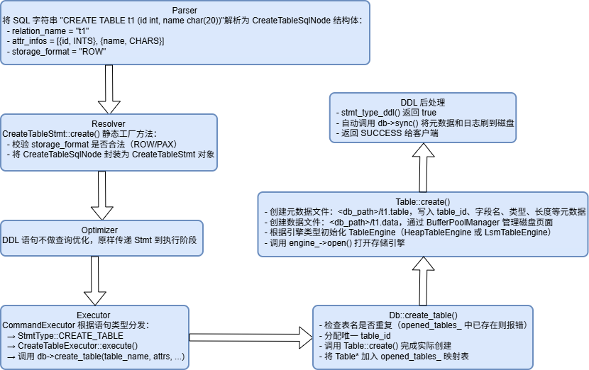
- 分析 MiniOB 的 CREATE TABLE 实现原理
Parser阶段：SQL字符串经过词法和语法分析后，生成CreateTableSqlNode结构体，包含表名、字段列表、主键列表和存储格式等信息。

Resolver阶段：通过静态方法CreateTableStmt::create()，检查存储格式是否合法，然后将CreateTableSqlNode中的信息封装CreateTableStmt对象。

Executor阶段：CommandExecutor::execute()根据StmtType分发到对应的执行器CreateTableExecutor::execute()从Stmt中取出表名、属性列表、主键等信息，调用底层Db::create_table()。

Db层：Db::create_table()进行表名重复检查（opened_tables_中已存在则返回SCHEMA_TABLE_EXIST），分配唯一的table_id，创建Table对象并调用其create()方法，最后Tabl指针存入opened_tables_哈希表。

Table层：Table::create()是这个流程的核心，它完成以下操作：
- 创建元数据文件<db_path>/<table_name>.table，使用open()系统调用配合O_EXCL标志防止同名表重复创建
- 初始化TableMeta，记录table_id、表名、字段元数据、存储格式等
- 将元数据序列化写入.table文件
- 调用BufferPoolManager::create_file()创建数据文件<db_path>/<table_name>.data
- 根据存储引擎类型创建HeapTableEngine或LsmTableEngine
- 调用engine_->open()打开引擎

2.DROP TABLE 实现方案设计
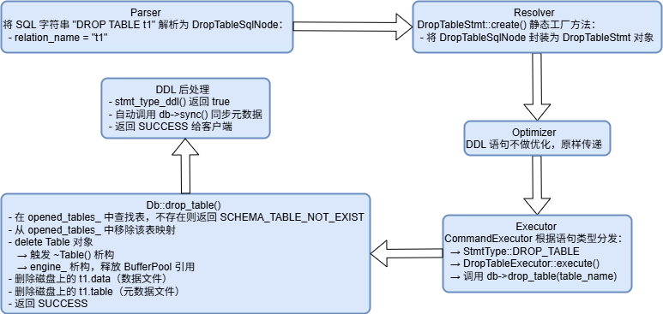
DROP TABLE是CREATE TABLE的逆过程。执行DROP TABLE table_name;时，需要将建表过程中创建的所有资源逐一清理。核心原则是：确保删除所有与该表关联的磁盘文件和内存对象。

设计注意事项：
- 删除顺序：先从opened_tables_中移除（防止其他操作找到该表），再delete Table对象释放内存资源，最后删除磁盘文件，确保数据一致性
- 不存在的表：通过检查opened_tables_映射表判断，返回SCHEMA_TABLE_NOT_EXIST错误码

3.DROP TABLE 实现代码
3.1 新建文件
（1）
drop_table_stmt.h — Statement 类定义（路径src/observer/sql/stmt/drop_table_stmt.h）
#pragma once
#include "common/lang/string.h"
#include "sql/stmt/stmt.h"

class Db;
/**
* @brief 表示删除表的语句
* @ingroup Statement
*/
class DropTableStmt : public Stmt
{
public:
DropTableStmt(const string &table_name) : table_name_(table_name) {}
virtual ~DropTableStmt() = default;
StmtType type() const override { return StmtType::DROP_TABLE; }
const string &table_name() const { return table_name_; }
static RC create(Db *db, const DropTableSqlNode &drop_table, Stmt *&stmt);
private:
string table_name_;
};
（2）
drop_table_stmt.cpp — Resolver 层（路径：src/observer/sql/stmt/drop_table_stmt.cpp）
#include "common/log/log.h"
#include "sql/stmt/drop_table_stmt.h"
#include "event/sql_debug.h"
RC DropTableStmt::create(Db *db, const DropTableSqlNode &drop_table, Stmt *&stmt)
{
stmt = new DropTableStmt(drop_table.relation_name);
sql_debug("drop table statement: table name %s", drop_table.relation_name.c_str());
return RC::SUCCESS;
}
（3）
drop_table_executor.h — 执行器类定义（路径：src/observer/sql/executor/drop_table_executor.h）
#pragma once
#include "common/sys/rc.h"
class SQLStageEvent;
/**
* @brief 删除表的执行器
* @ingroup Executor
*/
class DropTableExecutor
{
public:
DropTableExecutor() = default;
virtual ~DropTableExecutor() = default;
RC execute(SQLStageEvent *sql_event);
};
（4）
drop_table_executor.cpp — 执行器实现（路径：src/observer/sql/executor/drop_table_executor.cpp）
#include "sql/executor/drop_table_executor.h"
#include "common/log/log.h"
#include "event/session_event.h"
#include "event/sql_event.h"
#include "session/session.h"
#include "sql/stmt/drop_table_stmt.h"
#include "storage/db/db.h"
RC DropTableExecutor::execute(SQLStageEvent *sql_event)
{
Stmt *stmt = sql_event->stmt();
Session *session = sql_event->session_event()->session();
ASSERT(stmt->type() == StmtType::DROP_TABLE,
"drop table executor can not run this command: %d",
static_cast<int>(stmt->type()));
DropTableStmt *drop_table_stmt = static_cast<DropTableStmt *>(stmt);
const char *table_name = drop_table_stmt->table_name().c_str();
RC rc = session->get_current_db()->drop_table(table_name);
return rc;
}
3.2 修改的核心代码
（1）
Db::drop_table() — storage/db/db.cpp（数据库层核心实现）
RC Db::drop_table(const char *table_name)
{
// 查找表是否存在
auto it = opened_tables_.find(table_name);
if (it == opened_tables_.end()) {
LOG_WARN("Table not exist: %s", table_name);
return RC::SCHEMA_TABLE_NOT_EXIST;
}
Table *table = it->second;
// 1. 从映射表中移除（此后再有请求将找不到该表）
opened_tables_.erase(it);
// 2. 删除 Table 对象（触发 engine 析构，释放 buffer pool 资源）
delete table;
// 3. 删除磁盘上的数据文件
string data_file = table_data_file(path_.c_str(), table_name);
filesystem::remove(filesystem::path(data_file));
// 4. 删除磁盘上的元数据文件
string meta_file = table_meta_file(path_.c_str(), table_name);
filesystem::remove(filesystem::path(meta_file));
LOG_INFO("Drop table success. table name=%s", table_name);
return RC::SUCCESS;
}
（2）
db.h — 添加 drop_table() 方法声明
/**
* @brief 删除一个表
* @param table_name 要删除的表名
*/
RC drop_table(const char *table_name);
（3）
stmt.cpp — 添加 SCF_DROP_TABLE 分发（Resolver 路由）
#include "sql/stmt/drop_table_stmt.h"
case SCF_DROP_TABLE: {
return DropTableStmt::create(db, sql_node.drop_table, stmt);
}
（4）
command_executor.cpp — 添加 DROP_TABLE 执行分发（Executor 路由）
#include "sql/executor/drop_table_executor.h"
case StmtType::DROP_TABLE: {
DropTableExecutor executor;
rc = executor.execute(sql_event);
} break;

4.DROP TABLE 功能测试
测试 1：基础删除功能
MiniOB > create table test1 (id int, name char(20));
MiniOB > show tables;
Tables_in_SYS
test1 ← 表创建成功
MiniOB > drop table test1;
SUCCESS ← 删除成功
MiniOB > show tables;
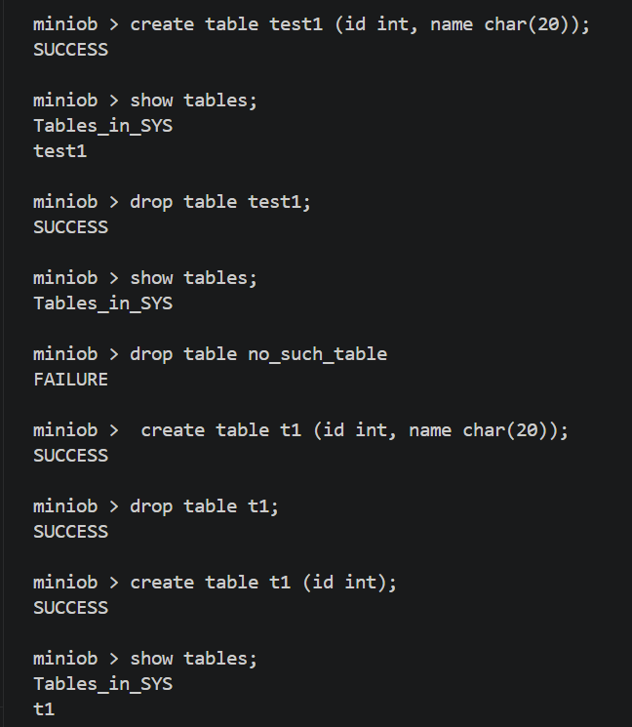
Tables_in_SYS ← test1 已消失

测试 2：删除不存在的表
MiniOB > drop table no_such_table;
FAILURE ← 正确返回错误

测试 3：删除后重建同名表
MiniOB > create table t1 (id int, name char(20));
MiniOB > drop table t1;
SUCCESS
MiniOB > create table t1 (id int);
SUCCESS ← 可以重建同名表
MiniOB > show tables;
Tables_in_SYS
t1 ← 新表存在

5.总结
通过本次实验，完成了以下工作：
（1）深入分析了MiniOB中CREATE TABLE的完整实现流程，理解了SQL语句从Parser → Resolver → Executor → Db → Table的完整处理管线
（2）基于DROP TABLE是CREATE TABLE的逆过程的设计思想，实现了DROP TABLE功能，包括Statement解析、Executor执行和Db层资源清理
（3）通过测试验证了功能的正确性，包括正常删除、错误处理和边界情况

